**캡스톤 디자인 I**

**종합설계 프로젝트**

|  |  |
| --- | --- |
| 프로젝트 명 | *Coway* |
| 팀 명 |  |
| 문서 제목 | 수행계획서 |

|  |  |
| --- | --- |
| **Version** | 1.0 |
| **Date** | 26 |

|  |  |
| --- | --- |
| **팀원** | 신 종혁 (조장) |
| 이 성준 |
| 박 세용 |
| 최 인정 |
|  |

|  |
| --- |
| **CONFIDENTIALITY/SECURITY WARNING**  이 문서에 포함되어 있는 정보는 국민대학교 전자정보통신대학 컴퓨터공학부 및 컴퓨터공학부 개설 교과목 캡스톤 디자인I 수강 학생 중 프로젝트 “COWAY”를 수행하는 팀 “”의 팀원들의 자산입니다. 국민대학교 컴퓨터공학부 및 팀 “”의 팀원들의 서면 허락없이 사용되거나, 재가공 될 수 없습니다. |

**문서 정보 / 수정 내역**

|  |  |
| --- | --- |
| **Filename** | 계획서-COWAY.doc |
| **원안작성자** | 신종혁, 이성준, 박세용, 최인정 |
| **수정작업자** |  |

|  |  |  |  |  |
| --- | --- | --- | --- | --- |
| 수정날짜 | 대표수정자 | Revision | 추가/수정 항목 | 내 용 |
| 2018-01-26 | 최인정 | 1.0 | 최초 작성 |  |
|  |  |  |  |  |
|  |  |  |  |  |
|  |  |  |  |  |
|  |  |  |  |  |
|  |  |  |  |  |
|  |  |  |  |  |

**목 차**

**1** **개요** 4

1.1 프로젝트 개요 4

1.2 추진 배경 및 필요성 4

**2** **개발 목표 및 내용** 5

2.1 목표 5

2.2 연구/개발 내용 6

2.3 개발 결과 7

2.3.1 결과물 목록 및 상세 사양 7

2.3.2 시스템 기능 및 구조 7

2.4 기대효과 및 활용방안 8

**3** **배경 기술** 8

3.1 기술적 요구사항 8

3.2 현실적 제한 요소 및 그 해결 방안 9

3.2.1 하드웨어 9

3.2.2 소프트웨어 9

3.2.3 기타 9

**4** **프로젝트 팀 구성 및 역할 분담** 10

**5** **프로젝트 비용** 10

**6** **개발 일정 및 자원 관리** 11

6.1 개발 일정 11

6.2 일정별 주요 산출물 12

6.3 인력자원 투입계획 13

6.4 비 인적자원 투입계획 14

**7** **참고 문헌** 15

# **개요**

## 프로젝트 개요

**본 프로젝트는 수기로 작성된 수도 코드를 사진으로 찍어 이를 텍스트 형태의 JAVA 코드로 변환해 주는 것을 목표로 한다.**

**컴퓨터를 사용하기 어려운 상황에 떠오르는 아이디어의 경우, 문법의 제약이 적은 간단한 수도 코드 형태로 알고리즘에 초점을 맞춰 아이디어를 정리하는 경우가 많다. 하지만 이렇게 작성된 코드들의 대다수가 분실 혹은 문법 미 적용 등의 문제로 실제 코드를 작성할 때 활용되지 못하는 일회성 정보로 사라**

**지기 쉽다.**

**이런 문제점을 보완하기 위해 수도 코드로 작성된 코드를 JAVA 코드로 즉각 변환해주는 것으로 수기 코드의 활용 가능성을 높여 코딩의 공간 및 시간적 제약을 감소시키고자 한다.**

## 추진 배경 및 필요성

추진 배경

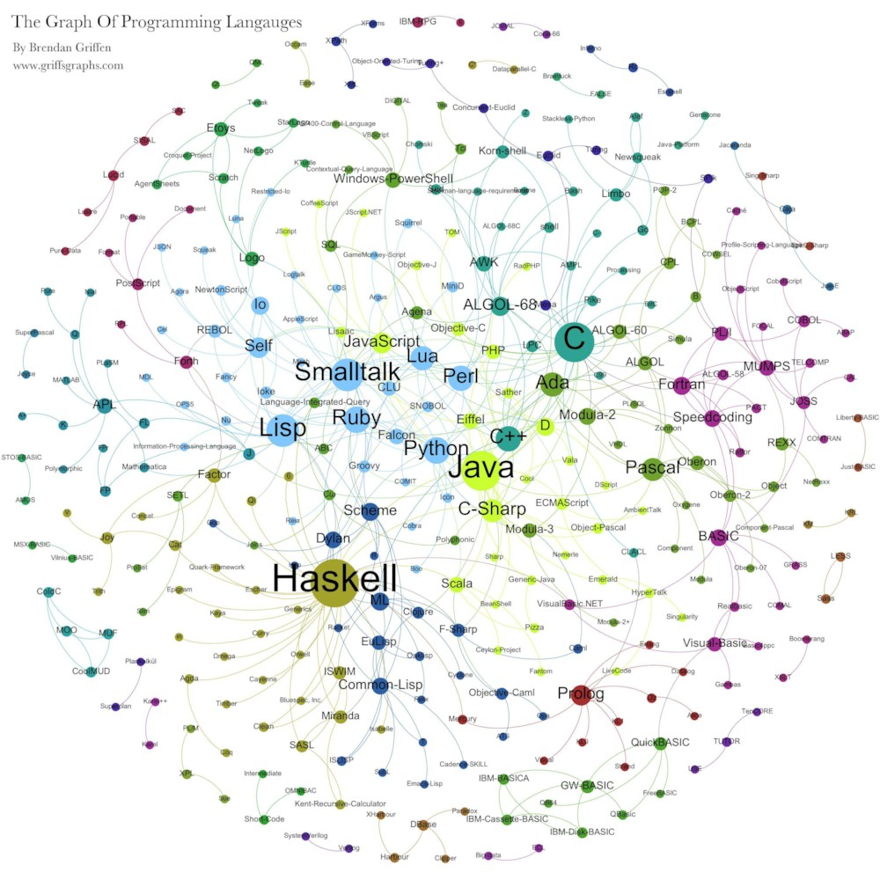

**[출처: 나무위키 - 프로그래밍 언어/종류(https://namu.wiki/w/%ED%94%84%EB%A1%9C%EA%B7%B8%EB%9E%98%EB%B0%8D%20%EC%96%B8%EC%96%B4/%EC%A2%85%EB%A5%98)]**

**IT 분야의 발달과 함께 많은 프로그래밍 언어가 생겨나고 활용되고 있다. 2000년대 초 C/C++, JAVA 가 대중적인 인기를 누리고 있었고, 2006년 이후 웹에 대한 수요가 급격하게 늘어나면서 웹프로그래밍 언어들의 인기가 폭발적으로 늘어났다. 2010년 이후 스마트폰의 등장으로 모바일 프로그래밍이 대두되면서 안드로이드에 활용되는 JAVA나 C# 뿐만 아니라 신생 언어인 Kotlin, Swift 등이 큰 성장세를 보였다. 최근에는 머신 러닝이 주목받으면서 데이터 과학분야에 많이 활용되는 R, python 등의 인기가 높아지고 있으며, JavaScript와 Node.js와 같은 JavaScript 관련 프레임워크들의 인기 또한 눈부시다.**

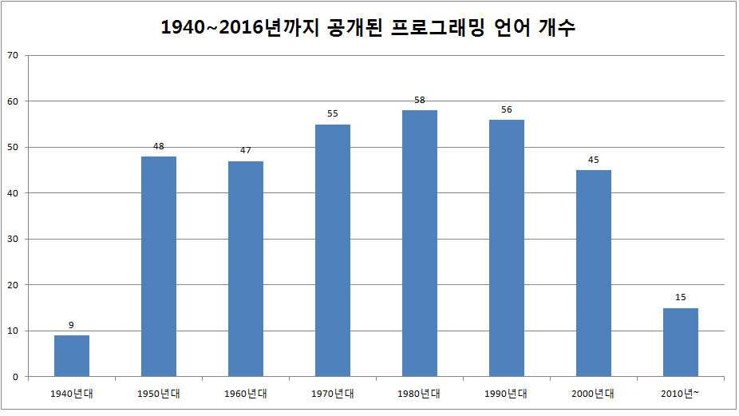

[출처: 위키피디아 – https://en.wikipedia.org/wiki/Timeline_of_programming_languages]

**이와 같이 사회적 관심사와 수요에 따라 사람들이 관심을 가지는 언어가 다양하게 변화해왔으며, 그에 따라 IT 분야는 과거에 비해 다양한 언어들의 사용이 혼합 되어있는 형태를 가지고 있다. 위키피디아에서 제공해주는 위의 표를 보면, 과거에 비해 새로 출시되는 언어의 수는 현저하게 줄고 있는 추세이다. 하지만 대기업들이 시장을 장악하기 위한 수단으로 새로운 언어를 출시하고 있어 시장 내 언어의 변화는 여전히 지속적으로 발생하고 있다.**

**하지만 각기 다른 언어들은 각자 상이한 문법을 가지고 있다는 점에서 소통의 문제점을 가지고 있다. 크게 비교해 보았을 때 C와 같이, 과거에 주로 사용되었던 언어들이 상대적으로 엄격한 문법을 가지고 있는 반면 최근에 인기를 얻고 있는 python과 같은 언어들은 직관적이고 비교적 자유로운 형태를 가지고 있다. 따라서 같은 코드를 보더라도 사용된 언어에 따라 코드의 이해도가 달라지는 문제 점이 야기되고 있다. 이러한 문제점은 각기 다른 언어를 주 언어로 사용하고 있는 사용자간의 협업 시 의사소통을 방해하는 요소로 작용하고 있다.**

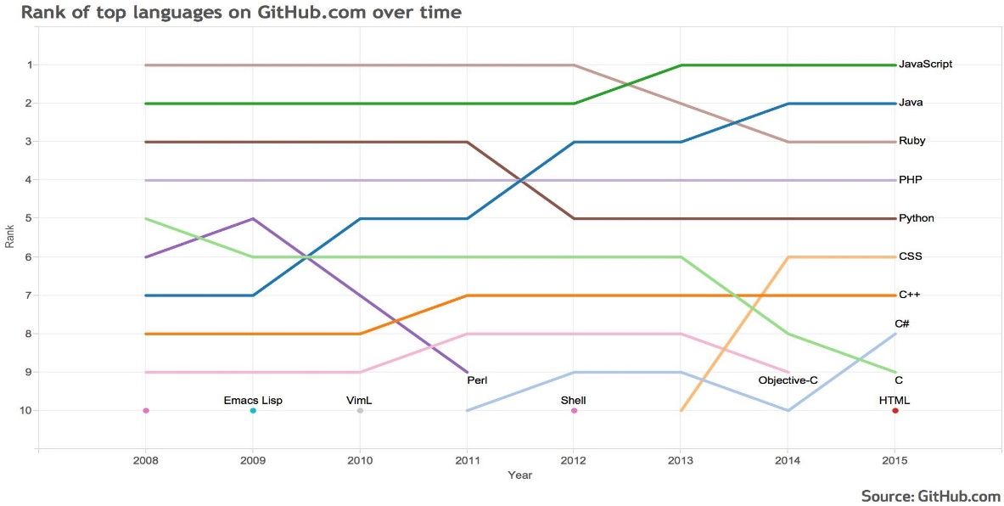

**이러한 문제점을 해결하기 위하여 문법을 최소화한 형태인 수도 코드를 활용하여 협업자들간의 의사소통을 원활하게 하되, 그 과정에서 발생하는 수도 코드를 컴퓨터가 이해 할 수 있는 상위 언어 코드로 자동 변환해주어 사용성을 높이면 어떨까 라는 생각으로 해당 프로젝트를 추진하게 되었다.**

**또한, 수도 코드를 사용하는 다수의 경우 컴퓨터가 아닌 수기로 작성한다는 점을 고려하여 프로젝트를 확장시켰다. 이에 따라 수기로 작성된 코드를 이미지 추출을 통해 텍스트로 변환해주는 기능을 추가한 코드 변환기를 프로젝트 목표로 설정하였다.**

코드 변환기의 시장현황

**현재 코드 변환기는 실질적인 사용량이 많지는 않으나 필요성에 의해 점차 다양한 제품이 생산되고 있는 분야 중 하나이다. IT 시장의 급속한 발달과 대응하여 다양한 언어들이 빠른 속도로 생겨나고 있으며, 각각의 언어는 언어의 특성을 살리기 위해 변형된 문법의 사용을 요구한다. 이에 따라 개발자들은 프로젝트에 사용되는 언어에 따라 소프트웨어 생산을 위한 시간이 아닌 단순한 언어 활용을 위한 별도의 시간을 투자해야 하는 문제에 직면하였고, 이러한 문제를 해결하기 위한 방안 중 하나로 코드 변환기가 대두되고 있다. 따라서 현재 프로그램 기반 혹은 웹 기반으로 언어 간의 변환을 지원하는 서비스들이 출시되고 있으며, 유료 컨텐츠 뿐 만 아니라 무료로 사용 가능한 서비스들이 점차 생겨나고 있어 이후 시장의 확장을 기대해 볼 수 있다.**

**하지만 현재 시중에 나와있는 코드 변환기의 경우 컴퓨터가 바로 이해할 수 있는 상위 언어간의 변환을 지원해주는 것으로, 수도 코드와 상위 언어 간의 변환을 지원하는 서비스는 출시되지 않은 상태이다.**

유사 서비스(상위 언어 변환기) 분석

# **개발 목표 및 내용**

## 목표

손으로 작성된 수도 코드를 사진으로 찍어 텍스트 형태의 상위 언어 코드로 변환해주는 프로그램을 개발하는 것을 목표로 한다. 길지 않은 간단한 알고리즘을 표현 할 수 있는 정도의 문법을 변환 가능 범위로 설정하였으며, 주로 많이 사용되는 수도 코드 표현들을 취합하여 해당 표현들로 작성된 코드를 많이 쓰여지는 상위 언어인 자바 형태로 변환 해주는 것을 프로젝트 범위로 설정한다. 그 결과 코딩의 시공간적 제약을 줄이고 문법에 의한 언어의 진입장벽을 낮춰, 다양한 사용자들이 보다 알고리즘에 초점을 맞춰 의사소통 할 수 있는 환경을 제공한다. 이로써 문법에 익숙하지 않은 아이들을 위한 코딩 교육 도구, 서로 다른 언어를 사용하는 개발자들의 의사소통 방안 등으로 활용할 수 있을 것으로 기대한다.

## 연구/개발 내용

**2.2.1 작동 순서 개요**

**1. COWAY 어플을 실행시켜 수기로 작성한 수도 코드를 촬영하거나 혹은 기존에 저장한 사진을 불러와 서버로 전송한다.**

**2. 서버로 전송된 수도 코드 이미지를 openCV를 사용하여 텍스트를 추출한다.**

**3. 추출된 텍스트 수도 코드를 전처리하여 변환에 용이한 형태로 변형한다.**

**4. 전처리가 완료된 텍스트를 변환기를 통해 자바 코드로 완성한다.**

**5. 자바 코드를 사용자의 스마트 폰으로 전송하여 어플을 통해 작성한 수도 코드와 변환이 완료된 자바 코드를 동시에 확인 할 수 있게 한다.**

**2.2.2 작동 순서 설명**

**1. COWAY 어플리케이션 구동**

**- 사용자가 어플리케이션을 처음 구동하면 간단한 튜토리얼을 진행하여 수도코드의 문법을 스스로 작성하며 사용법을 익힐 수 있게 한다. 처음 구동이 아니라면 사진 촬영 버튼을 눌러 사진을 촬영한 후, 사용자 임의로 사진을 수정하여 촬영을 완료한다. 혹은 갤러리에서 불러오기를 통하여 이전에 작성한 수도 코드 사진을 불러올 수 있다. 이후 확인 버튼을 클릭하여 사진을 서버로 전송한다.**

**2. 텍스트 추출**

**- 서버는 사용자가 전송한 사진을 수신하면, 텍스트 추출 프로그램을 실행한다. OpenCV를 활용한 영상 처리 프로그램은 텍스트 추출 알고리즘을 활용하며, 기존에 구현한 알고리즘을 라이브러리로 불러와 추출을 실시하여 최종적으로 수도 코드 이미지 파일에서 수도 코드 텍스트 파일을 생성한다.**

**3. 수도 코드 전처리**

**- 수기로 작성된 수도 코드는 사람의 필기체에 따라 글자의 명확성이 달라질 가능성이 존재하기 때문에 전처리를 통하여 수도 코드를 정제한다. 추출된 텍스트를 자바로 작성된 전처리 프로그램을 실행시켜 라인 바이 라인으로 검사를 실시하고, 수정이 가능한 오류는 변환 프로그램이 인식할 수 있는 수도 코드 문법으로 수정한다. 인식할 수 없는 문법이거나, 혹은 텍스트가 잘못 추출되었을 경우 변환을 하지 않는다.**

**4. 수도 -> 자바 변환**

**- 전처리를 완료한 수도 코드는 예약어 매칭 방식을 활용한 인터프리터에서 자바 코드로 변환이 완료된다. 인터프리터는 수도 코드를 한문자 씩 읽어와 해당 문자와 예약 되어있는 자바 코드 매칭을 확인하여 변환을 실시한다. 이 작업은 라인 단위로 진행이 되며, 만약 매칭되지 않은 예약어가 발견되어 변환에 오류가 발생할 경우 해당 라인에 표시를 하고 변환을 멈춘다. 변환이 성공적으로 완료되면 완성된 자바 코드를 텍스트로 사용자에게 송신하게 되고, 문법적인 오류가 발생할 경우 에러가 발생한 수도 코드 라인을 표시하여 사용자에게 전송한다.**

**5. 사용자 수신**

**- 변환이 완료된 자바 코드는 다시 사용자의 앱으로 전송되며 사용자가 작성한 수도 코드와 변환이 완료된 자바 코드를 상하로 배치하여 확인할 수 있다. 사용자는 내용을 확인하여 변환이 정확할 경우 이를 스마트폰에 따로 저장하거나 이메일, SNS등의 경로로 외부로 보낼 수 있다. 변환이 정확하지 않은 경우 다시 1번으로 돌아갈 수 있다. 변환 자체가 이루어지지 않은 경우에도 초기화면으로 돌아갈 수 있으나, 변환 자체를 무시하고 남은 과정을 진행 할 수 있다.**

**2.2.3 세부 요소 설명**

**1. 프론트**

**1.1 안드로이드 어플리케이션**

**- 컴퓨터를 사용할 수 없는 상황을 가정하였고, 개발의 용이성을 고려하여 안드로이드 기반 어플리케이션을 선택하였다. 어플리케이션은 사용지와 직접 상호작용하는 부분이기 때문에 이미지 촬영, 이미지 전송, 텍스트 표시 등 간단한 작업 이외에는 작업을 할당하지 않았다.**

**2. 서버**

**2.1 영상 처리(OpenCV)**

**- 사용자가 전송한 수도 코드 이미지 파일을 전처리하여 텍스트 추출을 용이하 게 한다. 임계처리를 활용하여 글씨가 적혀 있지 않은 부분과 글씨가 적힌 부분을 명확하게 이진화 시킨다.**

## 개발 결과

### 시스템 기능 요구사항

1. **사용자는 사진 촬영 혹은 사진첩에서 불러오는 것으로 수도 코드 이미지를 앱에 전송할 수 있어야 한다.**
2. **사용자는 사진 크기 편집 기능을 통해 사진의 범위를 코드에 해당하는 부분만으로 한정시킬 수 있어야 한다.**
3. **시스템은 변환 성공 여부를 사용자가 알 수 있도록 성공 여부를 포함하고 있는 결과 창을 사용자에게 제공해야 한다.**
4. **변환 성공 시, 시스템은 사용자가 변환 전 후의 코드를 비교할 수 있도록 두 개의 뷰어 창을 제공해야 한다.**
5. **변환 성공 시, 사용자는 변환된 자바 코드를 받는 방식(로컬에 저장하기, 메일로 전송하기, SNS에 공유하기) 중 하나를 선택할 수 있어야 한다.**
6. **변환 할 수 없는 수도 코드가 들어온 경우, 시스템은 변환 하지 못한 수도 코드를 표시한 별도의 에러 창을 사용자에게 제공해야 한다.**
7. **시스템 관련 에러가 발생한 경우, 시스템은 사용자에게 시스템 오류가 발생하였음을 안내하는 별도의 에러 창을 제공해야 한다.**

### 시스템 비기능(품질) 요구사항

* **신뢰성**
* **전체 중 코드 변환에서 에러가 발생하지 않은 횟수를 기준으로 80% 이상의 정확도를 가져야 한다.**
* **효율성**
* **앱에서 서버로 이미지를 전송하는데 소요되는 처리 시간은 2초 이내이어야 한다.**
* **서버에서 앱으로 텍스트를 전송하는데 소요되는 처리 시간은 2초 이내이어야 한다.**
* **이미지에서 텍스트를 추출하는데 소요되는 처리 시간은 3초이어야 한다.**
* **수도 코드에서 자바 코드로 변환하는 데에 소요되는 처리 시간은 5초 이내이어야 한다.**
* **사용성**
* **에러 발생 시, 에러의 종류를 명시하고 있는 별도의 창을 통해 사용자에게 안내해야 한다.**
* **변환 처리 가능한 형식의 수도 코드 예제를 도움말과 사용자 튜토리얼로 제공해야 한다.**
* **시스템은 안드로이드 6.0 이상의 모바일 환경에서 모두 작동되어야 한다.**

### 시스템 구조

[process 개요]

[App UI]

### 결과물 목록 및 상세 사양

|  |  |  |  |  |
| --- | --- | --- | --- | --- |
| 대분류 | 소분류 | 기능 | 형식 | 비고 |
| 안드로이드 | *사진촬영* | 변환하고자 하는 코드를 이미지화 |  |  |
| *통신* | 이미지를 서버에 전송 |  |  |
| 서버 | *영상처리* | 이미지에서 텍스트를 추출 | 모듈 |  |
| *전처리* | 수도 코드를 변환 가능한 형식으로 변형 | 모듈 |  |
| *코드 변환* | 수도 코드를 자바 코드로 변환 | 모듈 |  |
| *통신* | 앱에서 이미지 수신 및 변환 코드 전송 |  |  |

## 기대효과 및 활용방안

- 컴퓨터로 작성되지 않은 아이디어를 보관

- 즉각 코드로 변환해주어 코딩의 시간 및 공간적 제약 감소

- 문법에 얽매이지 않고 알고리즘에 초점을 맞출 수 있도록 지원

- 언어 별 상이한 문법에 따른 진입장벽을 감소

**Front End**

* **안드로이드 프론트 사진 선택**

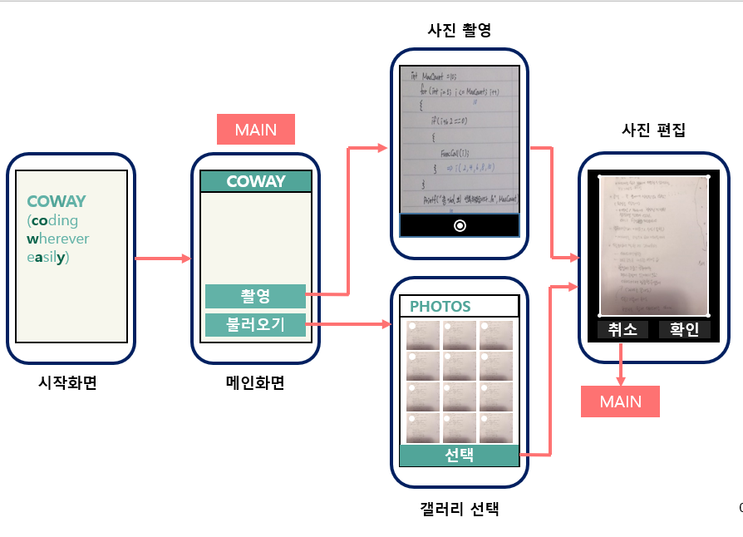

1. 안드로이드 카메라 촬영 연동 기술
2. 안드로이드 갤러리 사진첩 연동 기술

* **안드로이드에서 코드 변환 요청**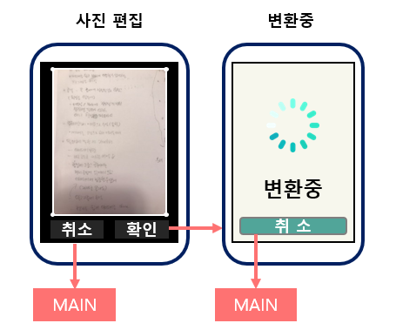

1. 확인버튼 클릭 시 Socket 통신을 통한 서버로의 이미지 전송 기능

* **코드 변환 실패 시**  
  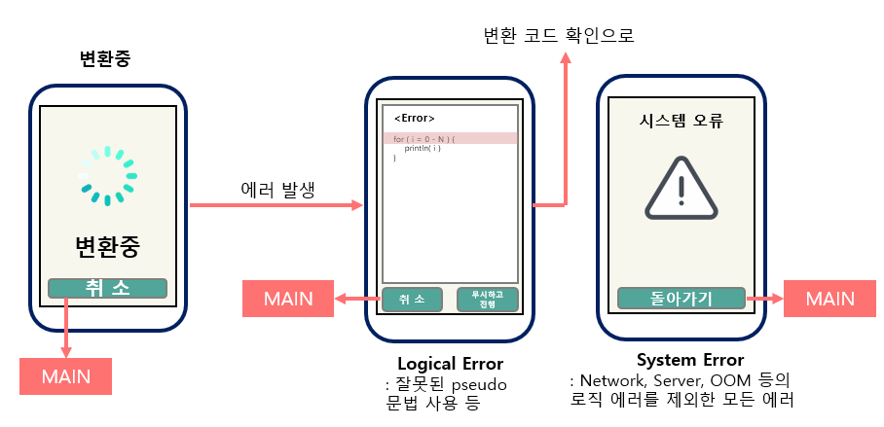

1. 에러 종류별(Logical, System) 예외 처리 기술
2. Logical 에러 시 에러 발생 부분 하이라이팅 기술

* **코드 변환 성공 시**  
  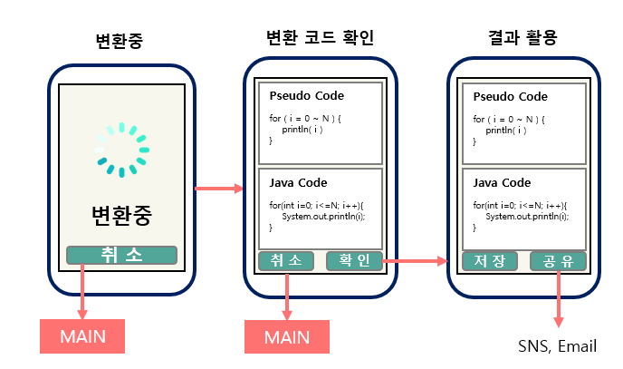

1. 기존 수도코드와 변환된 자바 코드의 비교 화면 출력 기술
2. SNS 로의 공유 기술
3. Email 로의 공유 기술

## 기대효과 및 활용방안

- 컴퓨터로 작성되지 않은 아이디어를 보관

- 즉각 코드로 변환해주어 코딩의 시간 및 공간적 제약 감소

- 문법에 얽매이지 않고 알고리즘에 초점을 맞출 수 있도록 지원

- 언어 별 상이한 문법에 따른 진입장벽을 감소

# **배경 기술**

## 기술적 요구사항

**개발 환경**

|  |  |  |  |  |  |  |
| --- | --- | --- | --- | --- | --- | --- |
| **Environment** | **OS** | **Language** | **IDE** | **CPU** | **Memory** | **Space** |
| Local | - | JDK 1.8  Android 6~ | Eclipse Oxygen 2  Android Studio 3 | 4 cores~ | 4 GB~ | 50GB~ |
| Server | Ubuntu 16.04  CentOS 7.4 | JDK 1.8  Python2.7 / 3.5 | vim | 4 cores~ | 8 GB~ | 100GB~ |

**구동 환경**

|  |  |  |  |  |  |
| --- | --- | --- | --- | --- | --- |
| **Environment** | **OS** | **CPU** | **Memory** | **Space** | **Dependency** |
| Mobile | Android 6~ | 2 cores~ | 4 GB~ | 1GB~ | Coway App |

## 현실적 제한 요소 및 그 해결 방안

### 소프트웨어

1. OS 버전

해당 어플리케이션이 구동되는 안드로이드 기종의 OS버전이 6버전 전후로 많은 차이가 있어 개발 측면에서도 6버전 전후를 동시에 충족하는 프로그램을 개발하는데 한계가 있다. 이를 해결하는 방법으로 본 프로젝트에서는 안드로이드 6버전 이상의 기종을 대상으로 제한하고 개발을 진행하였다

### 기타

# **프로젝트 팀 구성 및 역할 분담**

| 이름 | 역할 |
| --- | --- |
| 신종혁 | * Project Leader * 영상 처리 및 텍스트 추출 구현 |
| 이성준 | * 서버 및 인터프리터 구현 |
| 박세용 | * 서버 및 인터프리터 구현 |
| 최인정 | * 안드로이드 앱 개발 및 프론트 구축 |

# **프로젝트 비용**

|  |  |
| --- | --- |
| **항목** | **예상치 (MD)** |
| 서버 환경 구축 및 개발 | 20 |
| 인터프리터 내 예약어 사전 구축 | 30 |
| 인터프리터 예약어 매칭 개발 | 30 |
| 앱(안드로이드) 개발 | 7 |
| openCV 연구 | 10 |
| 텍스트 추출 프로그램 구현 | 15 |
|  |  |
| 합 |  |

# **개발 일정 및 자원 관리**

## 개발 일정

**개발 일정을 계획한다.**

|  |  |  |  |  |  |  |  |  |
| --- | --- | --- | --- | --- | --- | --- | --- | --- |
| **항목** | **세부내용** | **1월** | **2월** | **3월** | **4월** | **5월** | **6월** | **비고** |
| 요구사항분석 | 요구 분석 |  |  |  |  |  |  |  |
| SRS 작성 |  |  |  |  |  |  |  |
| 관련분야연구 | 주요 기술 연구 |  |  |  |  |  |  |  |
| 관련 시스템 분석 |  |  |  |  |  |  |  |
| 설계 | 시스템 설계 |  |  |  |  |  |  |  |
| 구현 | 코딩 및 모듈 테스트 |  |  |  |  |  |  |  |
| 테스트 | 시스템 테스트 |  |  |  |  |  |  |  |

## 일정별 주요 산출물

**일정별로 어떤 결과물을 도출할 지 상세하게 작성한다. 그래프의 형태로 작성하여도 좋다.**

|  |  |  |  |
| --- | --- | --- | --- |
| 마일스톤 | 개요 | 시작일 | 종료일 |
| 계획서 발표 | 개발 환경 완성 (GCC 설치, 기본 응용 작성 및 테스트 완료)  **산출물 :**   1. 프로젝트 수행 계획서 2. 프로젝트 기능 일람표 | ~ | 2012-03-08 |
| 설계 완료 | 시스템 설계 완료  **산출물 :**   1. 시스템 설계 사양서 | 2012-03-09 | 2012-03-20 |
| 1차 중간 보고 | 기능 xxx ~ yyy 구현 완료  **산출물 :**   1. 프로젝트 1차 중간 보고서 2. 프로젝트 진도 점검표 3. 1차분 구현 소스 코드 | 2012-03-21 |  |
| 2차 중간 보고 | 기능 zzz ~ xyz 구현 완료  **산출물 :**   1. 프로젝트 2차 중간 보고서 2. … |  |  |
| 구현 완료 | 시스템 구현 완료  **산출물:** |  |  |
| 테스트 | 시스템 통합 테스트  **산출물:** |  |  |
| 최종 보고서 | 최종 보고  **산출물:** |  |  |

## 인력자원 투입계획

**프로젝트 참여 인력이 언제부터 언제까지 어떤 일로 투입이 될 지 구체적으로 명시한다.**

|  |  |  |  |  |
| --- | --- | --- | --- | --- |
| 이름 | 개발항목 | 시작일 | 종료일 | 총개발일(MD) |
|  |  |  |  |  |
|  |  |  |  |  |
|  |  |  |  |  |
|  |  |  |  |  |
|  |  |  |  |  |
|  |  |  |  |  |
|  |  |  |  |  |

## 비 인적자원 투입계획

**개발 환경 등 비 인적 자원의 투입 계획을 명시한다.**

|  |  |  |  |  |
| --- | --- | --- | --- | --- |
| 항목 | Provider | 시작일 | 종료일 | Required Options |
|  |  |  |  |  |
|  |  |  |  |  |
|  |  |  |  |  |
|  |  |  |  |  |

# **참고 문헌**

**참고한 서적, 기사, 기술 문서, 웹페이지를 나열한다.:**

|  |  |  |  |  |  |  |
| --- | --- | --- | --- | --- | --- | --- |
| 번호 | 종류 | 제목 | 출처 | 발행년도 | 저자 | 기타 |
|  | 서적 |  |  |  |  |  |
|  | 기사 |  |  |  |  |  |